Comunicato stampa

Bolzano, 25 luglio 2018

Possibilità di candidarsi alla Claudiana

Cercasi Presidente e membri del Consiglio del Centro di formazione specifica in medicina generale
Con l’adozione del nuovo Statuto, alla Claudiana sono state attribuite nuove competenze. Ora è infatti responsabile anche dell’organizzazione dei corsi di formazione per medici di medicina generale e della costituzione del Centro di formazione specifica in medicina generale. A questo riguardo è attualmente in corso la procedura di selezione delle persone da porre alla guida di questo Centro. Si cercano una/un Presidente e membri del Consiglio del Centro. Le domande di partecipazione alla selezione devono pervenire entro il 30 luglio 2018. Per informazioni consultare il sito www.claudiana.bz.it. I requisiti richiesti sono i seguenti: laurea in medicina e chirurgia ed esercizio dell’attività di medico di medicina generale per i membri del Consiglio. I candidati alla Presidenza devono essere in possesso della medesima laurea e vantare almeno 5 anni di esperienza di esercizio dell’attività di medico di medicina generale.

Informazioni
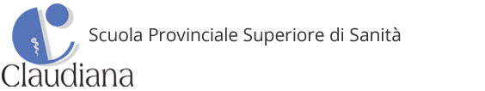

Scuola Provinciale Superiore di Sanità
Claudiana
Dott. Guido Bocchio
Via Lorenz Böhler, 13
39100 Bolzano
Tel. 0471 067300
Fax 0471 067310
E-mail: direktion@claudiana.bz.it
www.claudiana.bz.it

